**软件工程系列课程教学辅助网站**

**概要设计说明**

版本:1.0

2018年1月6日

[葛倍良，黄鹏羽，金浩楠，余倩，周雨璐]



|  |  |  |  |
| --- | --- | --- | --- |
| 文件状态： | 文件标识： | | PRD2017-G07-概要设计说明 |
| [ ] 草稿 | 当前版本： | | 1.0 |
| [√] 正式发布 |  | 制作者： | 葛倍良,黄鹏羽，金浩楠，余倩，周雨璐 |
|  | 完成日期： | | 2018-1-6 |

| 版本 | 作者 | 规范的版本 | 完成日期 |
| --- | --- | --- | --- |
| 草稿1 | 周雨璐 | 0.1 | 2017年12月18日 |
| 最终 | 葛倍良 | 1.0 | 2018年1月6日 |

**历史版本：**

**目录**

版本:1.0 1

1.引言 4

1.1编写目的 4

1.2背景 4

1.3参考资料 4

2.总体设计 4

2.1需求规定 4

2.2运行环境 5

2.3基本设计概念和处理流程 6

2.4结构 8

3.接口设计 9

3.1用户接口 9

3.2外部接口 10

3.2.1硬件接口 10

3.2.2软件接口 10

3.3内部接口 10

4.运行设计 11

4.1运行模块组合 11

4.2运行控制 11

4.3运行时间 11

5.系统数据结构设计 12

5.1逻辑结构设计要点 12

5.2物理结构设计要点 12

5.3数据结构与程序的关系 13

6.系统出错处理设计 13

6.1出错信息 13

6.2补救措施 13

6.3系统维护设计 14

# 1.引言

## 1.1编写目的

本概要设计说明书旨在详细定义系统总体的功能、接口和数据属性；划分程序基本结构、各程序名称和功能，以便于详细设计和编程。根据软件工程教学辅助网站的需求规格说明书提出该系统的概要设计，即系统的大概轮廓，主要包括处理流程，结构，接口设计和运行设计及系统数据结构设计。预期读者为项目团队的开发人员和项目经理以及客户。

## 1.2背景

项目名称：软件工程系列教学辅助网站

任务提出者：杨枨、候宏仑

开发者：葛倍良、黄鹏羽、金浩楠、余倩、周雨璐

用户：在校全体师生及推荐的外校人员

运行网站的计算网络：校园网

# 1.3参考资料

《软件工程导论（第6版）》 张海潘 牟永敏 清华大学出版社

软件项目国标文档模板-概要设计说明书(GB8567—88)

# 2.总体设计

# 2.1需求规定

软件工程系列课程教学辅助网站是一个技术性交流网站，它可以由各个老师开启各门课程，学生们自由在所有课程中交流学习，拥有自由的讨论板块和资源库。网站的主要用户和需求方有教师、学生、游客和管理员四项。学校及老师为支持机构。该项目的功能就是服务教师和学生，使他们在教育和学习过程中得到便捷。它还将不断的记录这门课从诞生到成熟的过程。网站的范围是：1.信息发布2.资料下载3.交流互动。不再另外开设可供教师和学生使用的邮箱，如有邮件都将使用个人自己在其他网站上的邮箱。

# 2.2运行环境

服务器：

|  |  |
| --- | --- |
| 项目 | 接口信息 |
| 主频 | HP Z800 |
| 磁盘 | SCSI接口、转速10000转/秒以上 |
| 网卡 | 浙江大学城市学院校园网、100M |
| 备份 | 数据备份使用RAID5 |

客户端：

|  |  |
| --- | --- |
| 项目 | 接口信息 |
| 主频 | 主流配置即可 |
| 显卡 | 分辨率1024*768以上 |
| 网卡 | 浙江大学城市学院校园网、10M以上 |

# 2.3基本设计概念和处理流程

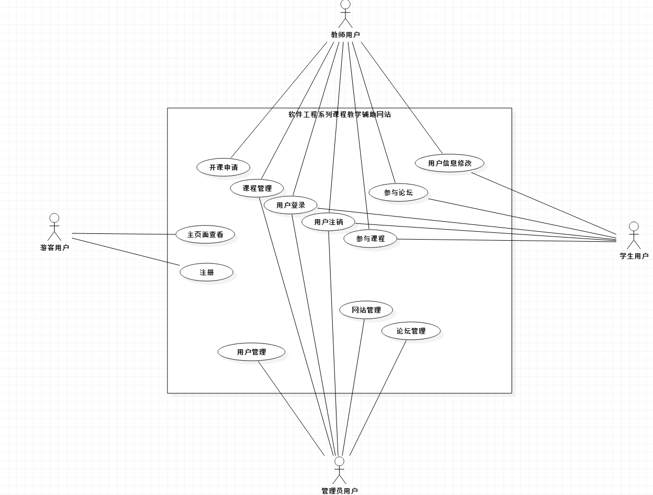

|  |  |  |  |
| --- | --- | --- | --- |
| ID | 事件 | 系统状态 | 系统响应 |
| 1 | 游客访问网站 | 网站处于低响应状态 | 不允许执行浏览外的操作 |
| 2 | 教师申请开课 | 网站传输信息给管理员 | 提示申请成功正在审核 |
| 3 | 教师课程管理 | 网站记录管理内容 | 提示管理结果 |
| 4 | 学生用户参课程 | 网站进入低响应状态 | 进入课程页面 |
| 5 | 用户注册 | 网站调动数据库查询 | 提示注册结果 |
| 6 | 用户登录 | 网站调动数据库查询 | 提示注册结果 |
| 7 | 用户注销 | 网站返回低响应状态 | 将用户变为游客 |
| 8 | 用户修改个人信息 | 网站记录修改的信息 | 更新个人信息 |
| 9 | 用户参与论坛 | 网站记录信息 | 结果返回 |
| 10 | 管理员管理用户信息 | 网站记录信息 | 更新信息 |
| 11 | 管理员管理论坛内容 | 网站记录信息 | 更新信息 |
| 12 | 管理员管理课程信息 | 网站记录信息 | 向用户发送结果 |
| 13 | 管理员管理网站 | 网站记录信息 | 提示结果 |

# 2.4结构

E-R图

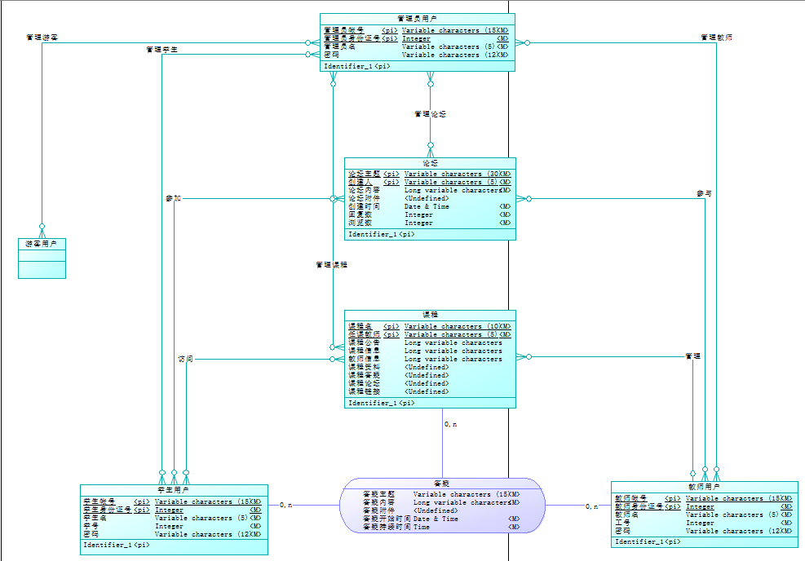

# 3.接口设计

# 3.1用户接口

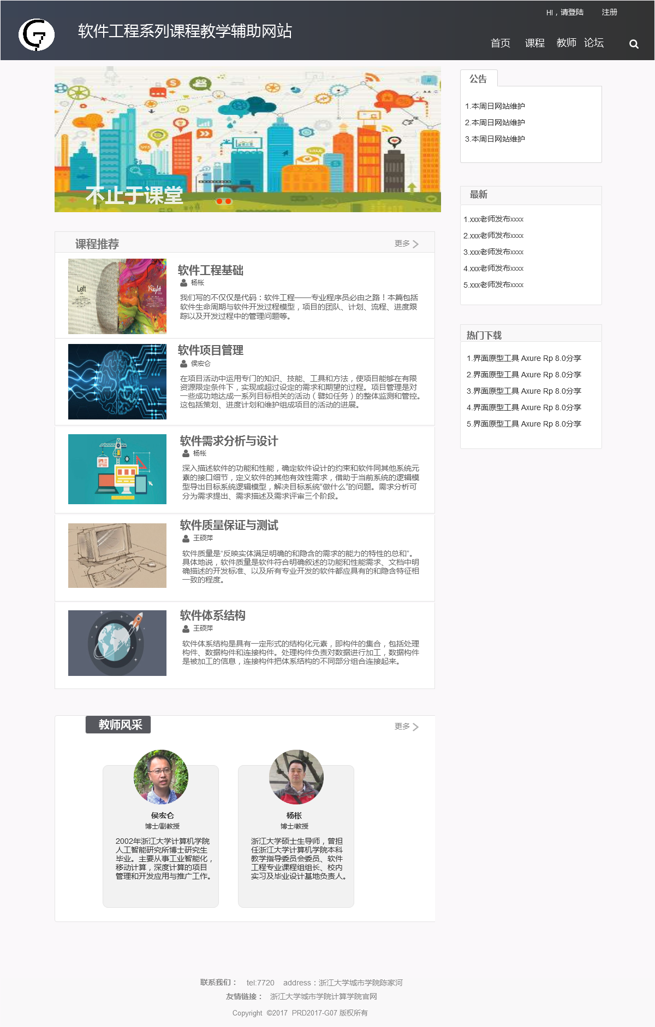

# 3.2外部接口

# 3.2.1硬件接口

服务器：

|  |  |
| --- | --- |
| 项目 | 接口信息 |
| 主频 | HP Z800 |
| 磁盘 | SCSI接口、转速10000转/秒以上 |
| 网卡 | 浙江大学城市学院校园网、100M |
| 备份 | 数据备份使用RAID5 |

客户端：

|  |  |
| --- | --- |
| 项目 | 接口信息 |
| 主频 | 主流配置即可 |
| 显卡 | 分辨率1024*768以上 |
| 网卡 | 浙江大学城市学院校园网、10M以上 |

# 3.2.2软件接口

服务器：

|  |  |
| --- | --- |
| 项目 | 接口信息 |
| 操作系统 | Linux |
| 服务器软件 | Apache5.5 |
| 数据库 | Mysql5.5 |

客户端：

|  |  |
| --- | --- |
| 项目 | 接口信息 |
| 操作系统 | Windows XP/7/8/10、Linux、Mac OS等 |
| 浏览器 | IE、Firefox、Chrome等 |

# 3.3内部接口

内部接口方面，各模块之间采用函数调用、参数传递、返回值的方式进行信息传递。接口传递的信息将是以数据结构封装了的数据，以参数传递或返回值的形式在各模块间传输。

# 4.运行设计

# 4.1运行模块组合

客户端程序在有输入时启动接收数据模块，通过各模块之间的调用，读入并对输入进行格式化。在接收数据模块得到充分的数据时，将调用网络传输模块，将数据通过网络送到服务器，并等待接收服务器返回的信息。接收到返回信息后随即调用数据输出模块，对信息进行处理，产生相应的输出。

服务器程序的接收网络数据模块必须始终处于活动状态。接收到数据后，调用数据处理/查询模块对数据库进行访问，完成后调用网络发送模块，将信息返回客户端。

# 4.2运行控制

在网络传输方面，客户端在发送数据后，将等待服务器的确认收到信号，收到后，再次等待服务器发送回答数据，然后对数据进行确认。服务器在接到数据后发送确认信号，在对数据处理、访问数据库后，将返回信息送回客户端，并等待确认。

# 4.3运行时间

客户端一般响应时间不超过1秒。

# 5.系统数据结构设计

# 5.1逻辑结构设计要点

1.用户注册信息=学号/教工号+姓名+身份证号+邮箱+密码+确认密码

2.用户登录信息=账号+密码

3.用户登录信息=帐号+身份证号+验证码+新密码+密码

4.用户个人动态查看信息=动态+我的课程+回帖+发帖

5.用户个人信息修改信息=个人简介+密码

6.用户讨论区留言信息=留言内容+附件

7.用户资料共享信息=资料上传+资料下载

8.用户讨论区管理信息=修改内容+修改附件

9.用户新建讨论区信息=讨论区主题+讨论区内容+附件

10.用户教师信息查看信息=教师名+教师简介+成就+加入的课程

11.用户课程信息查看信息=课程公告+课程介绍+教师介绍+课程资料+课程论坛+课程答疑+课程链接

12.用户收到的系统消息信息=系统通知

13.用户课程文档下载信息=课程资料

14.用户问题提出信息=姓名+输入的内容+附件

15.教师用户问题回答信息=姓名+问题回答内容

16.教师用户课程信息修改信息=程公告+课程介绍+教师介绍+课程资料+课程论坛+课程答疑+课程链接

17.教师用户课程文档上传信息=课程文档

18.教师/管理员用户课程文档删除信息=课程资料

19.教师用户课程链接布置申请信息=内容

20.教师用户申请开设课程信息=姓名+课程名+课程介绍+教师介绍

21.管理员用户发布网站通知信息=系统通知

22.管理员查看收到的申请信息=网站整体备份

23.管理员系统管理信息=网站公告+网站轮播图+友情链接

24.管理员论坛删除信息=论坛名

25.管理员课程资料删除信息=课程资料

26.管理员用户管理信息=团队空间名

27.管理员发送结果信息=批准+拒绝

# 5.2物理结构设计要点

网站数据库的建立选择SQL数据库使用Java语言存储相关的数据。

# 5.3数据结构与程序的关系

教师、学生和管理员用户在客户端对软件工程系列教学辅助网站进行操作时需对数据库的数据结构，也就是数据表进行查询、添加、修改和删除。

物理数据结构主要用于各模块之间函数的信息传递。接口传递的信息将以数据结构封装了的数据，以参数传递或返回值的形式在各模块间传输。出错信息将送入管理员管理界面。

# 6.系统出错处理设计

# 6.1出错信息

|  |  |  |
| --- | --- | --- |
| 错误类型 | 原因 | 解决办法 |
| 数据库连接错误 | 数据库设置不正确或SQL Server异常 | 取消本次操作，提醒用户检查数据库。 |
| 输入错误 | 输入不规范 | 通过对话框，提醒用户，然后再次操作。 |
| 其他操作错误 | 用户的不正当操作使程序发生错误 | 中止操作提醒用户中止的原因和操作的规范。 |
| 不可预知错误 | 未知异常 | 进行数据库备份，帮助开发者完善程序。 |

# 6.2补救措施

我们对于本程序的几种可能的错误进行了分析，分别进行了不同的处理。主要的错误可能有：

数据库连接错误：这类错误主要是数据库设置不正确，或SQL Server异常引起的，我们只要取消本次操作，提醒用户检查数据库问题就可。

输入错误：这主要是用户输入不规范造成的，我们在尽量减少用户出错的条件的情况下，主要也是通过对话框，提醒用户，然后再次操作。

其他操作错误：对于用户的不正当操作，有可能使程序发生错误。我们主要是中止操作，并提醒用户中止的原因和操作的规范。

其他不可预知的错误：程序也会有一些我们无法预知或没考虑完全的错误，我们对此不可能作出安全的异常处理，这时我们主要要保证数据的安全，所以要经常的进行数据库备份，并能及时的和我们联系，以逐步的完善我们的程序。

# 6.3系统维护设计

软件的维护主要包括数据库的维护和软件功能的维护。

对于数据库的维护，本软件已经提供了数据库的备份和恢复的功能，可以方便的实现数据库的维护管理。

对于软件功能方面的维护，由于我们采用的是模块化的设计方法，每个模块之间相互独立性较高，这样对软件的维护带来了很大的方便，对于单独功能的修改只需修改一个窗口就行了。而对于功能的添加，只要再添加菜单项的内容即可，我们将根据客户的要求和反映，定期的对软件进行维护修改。